**DUREE DU TEST : 02h00**

Pour ce test vous allez créer un formulaire d'inscription pour une conférence. La page web du formulaire d'inscription sera développée avec Angular. L'image ci-dessous montre l'apparence du formulaire :

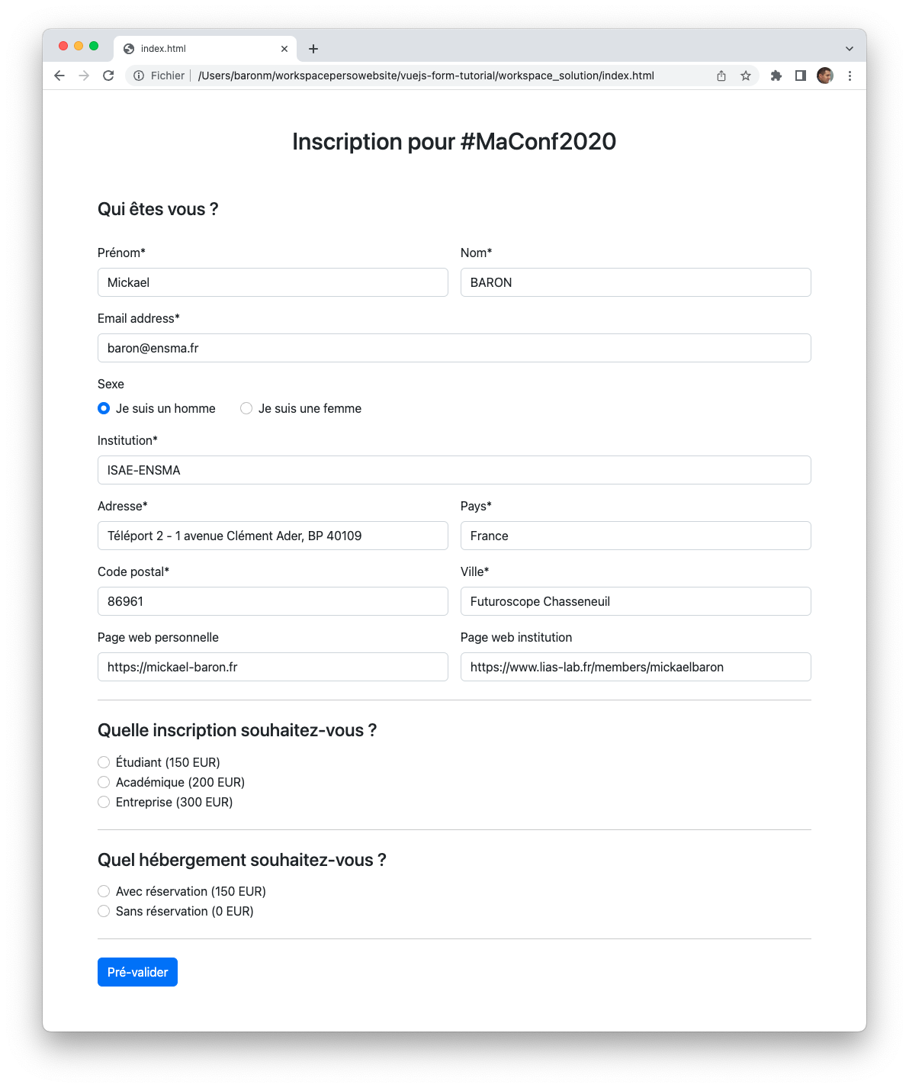

Le formulaire contient un ensemble de zones de saisie libres pour renseigner l'email, le nom, le prénom... et des boutons à sélectionner (radiobutton) pour le choix du type d'inscription et du mode d'hébergement. Les zones de saisies obligatoires sont identifiées par une * au niveau des titres des zones de saisie.

Les boutons à sélectionner sont obligatoires.

Le bouton **Pré-valider** permet de valider le contenu saisi. Si des informations sont manquantes, une zone d'erreur est affichée sur la partie haute du formulaire comme montrée sur la figure ci-dessous :

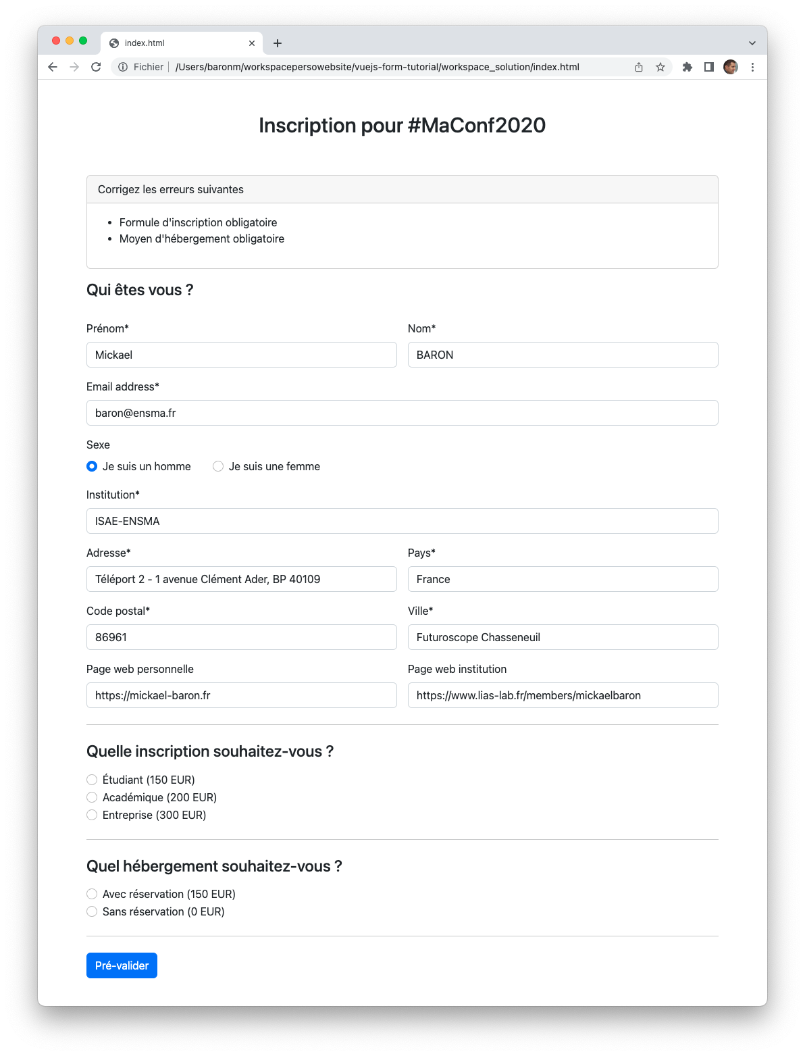

L'affichage des erreurs est constitué d'une liste d'éléments pour chaque information obligatoire manquante.

L'adresse email doit être valide syntaxiquement.

Si toutes les informations sont valides, un récapitulatif de l'inscription est affiché dans une zone située après le bouton **Pré-valider** comme montré sur la figure ci-dessous.

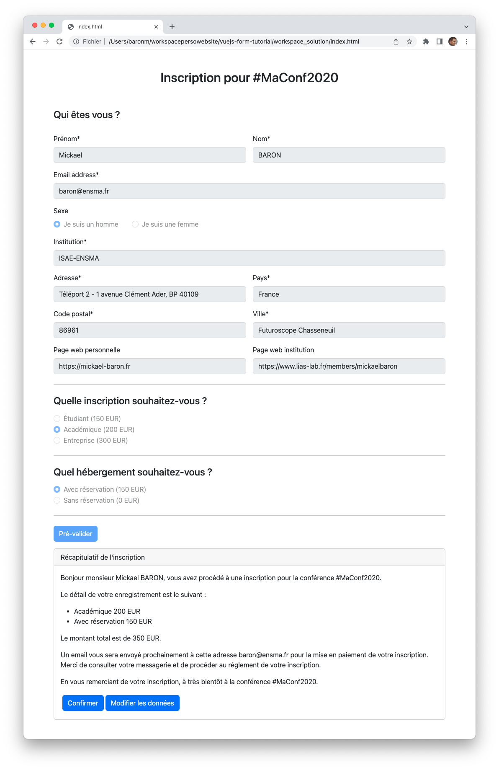

Le récapitulatif de l'inscription permet de résumer les données saisies et de calculer le montant total que le participant devra régler. Ce montant total est calculé sur la base du type d'inscription et si le participant souhaite que la conférence prenne en charge son hébergement. Lors de l'affichage de ce récapitulatif les zones de saisie sont désactivées.

Sur clic du bouton « Confirmer », afficher le message suivant « Votre inscription a été confirmée » puis revenir sur la page initiale (sans récapitulatif et zones de saisie vidées et activées)

Sur clic du bouton « Modifier les données », faire disparaître le récapitulatif et réactiver les zones de saisie.